i-DE Data使用说明

登录
在登录界面输入账号密码进行登录
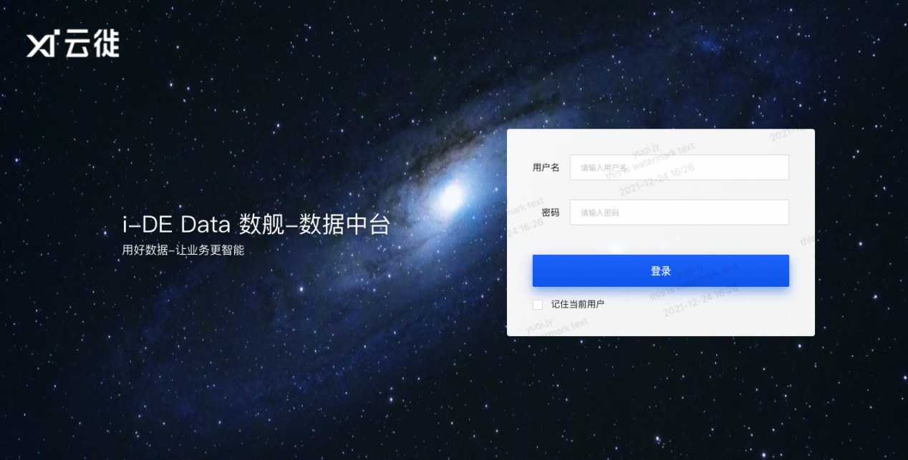
登录后可见产品入口
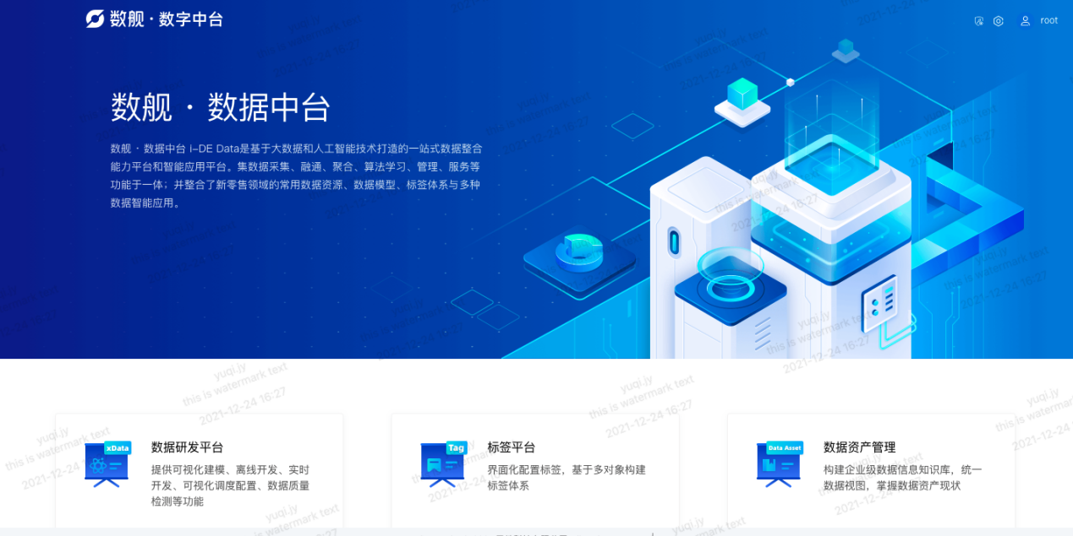

基础管理

2.1新建用户
从平台首页点击设置按钮，进入平台用户管理，点击新建用户，填写用户信息，确定后新增平台用户
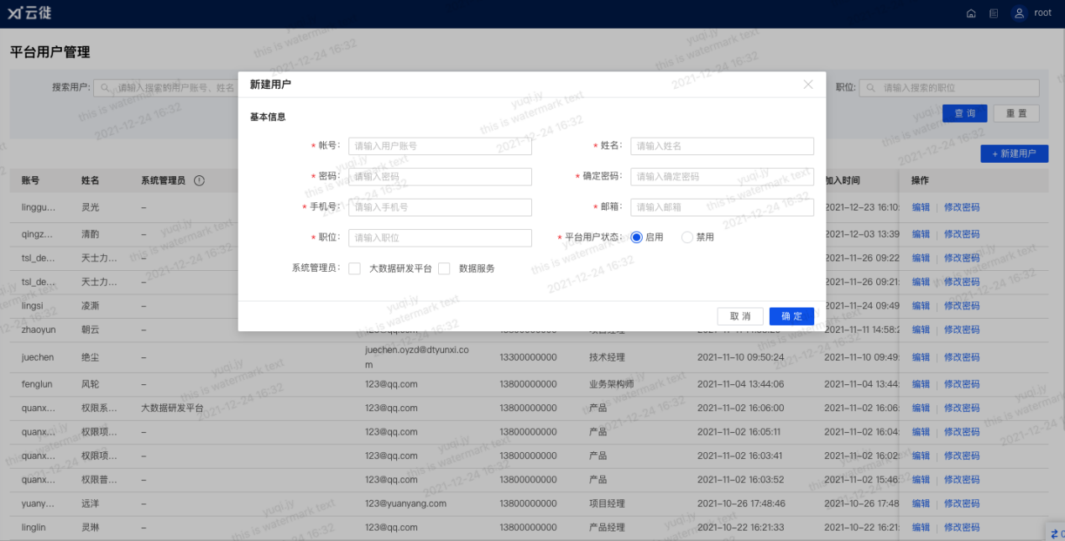

2.2创建项目
从平台首页点击大数据研发平台，进入平台后点击“创建项目”
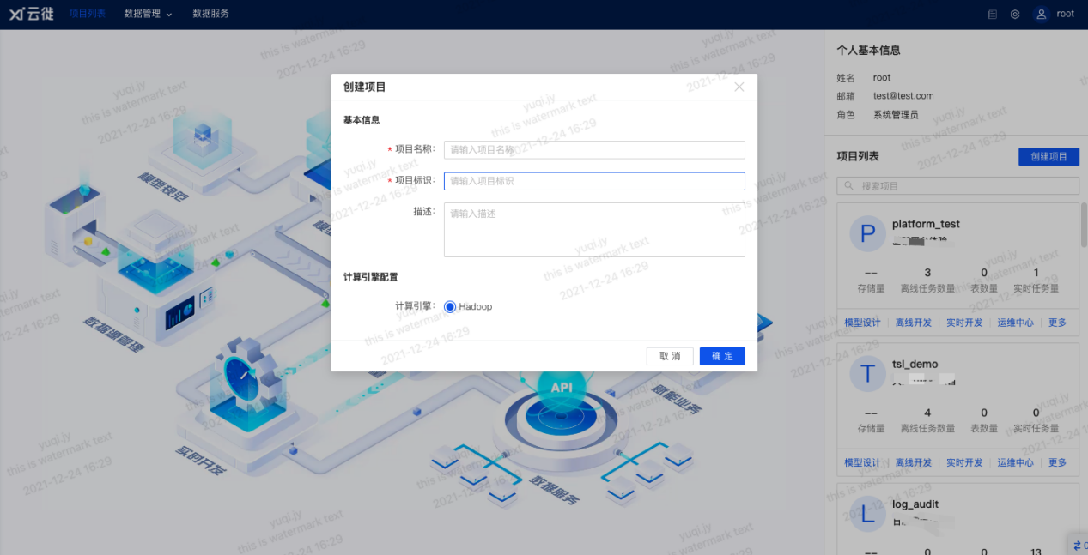

2.3项目管理
进入项目空间，成员管理-添加成员，可把平台用户添加进项目并赋予项目角色
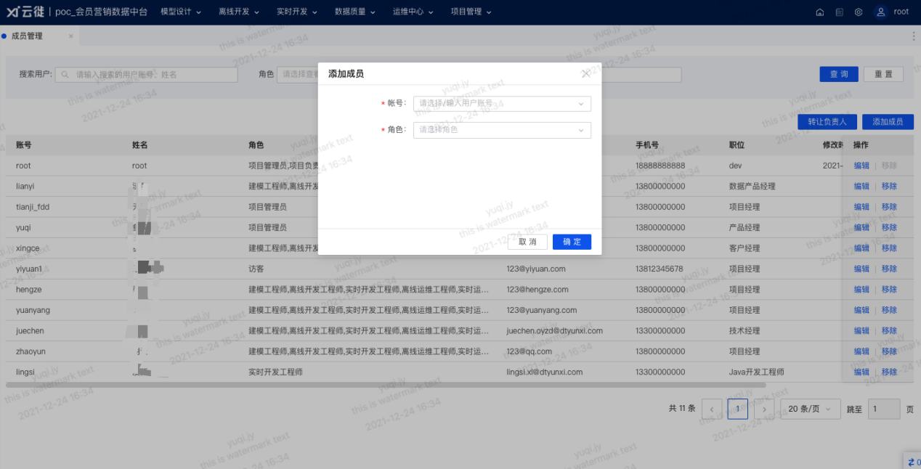

2.4数据源管理
项目管理-数据源管理-新建数据源，配置数据源连接信息
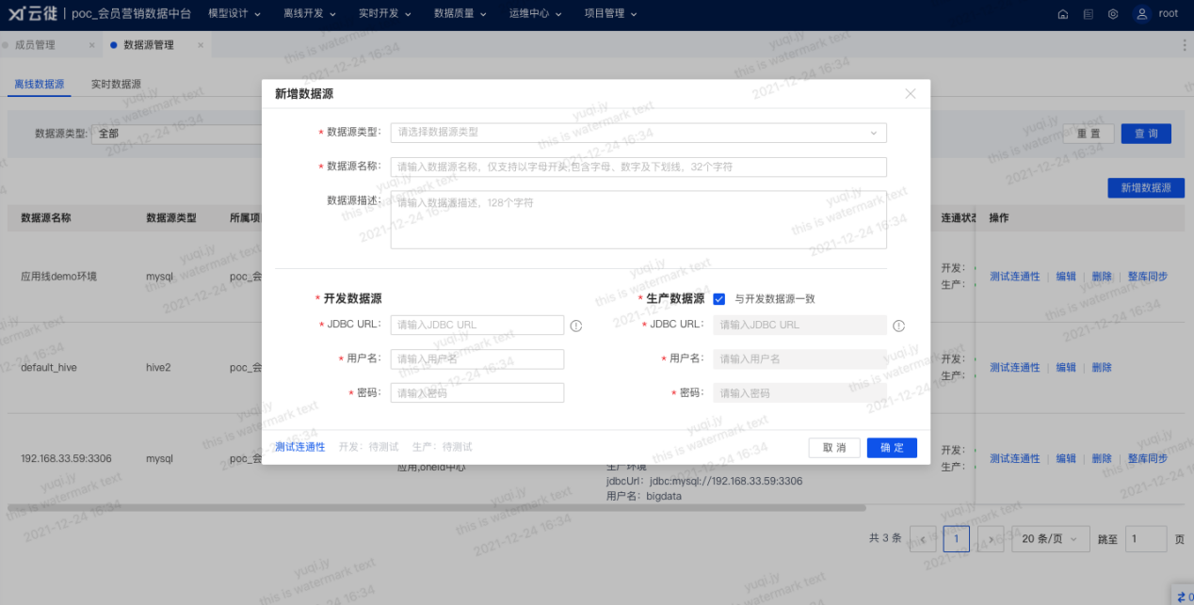

模型设计
模型设计-模型概览，呈现项目的数据表信息及关联关系
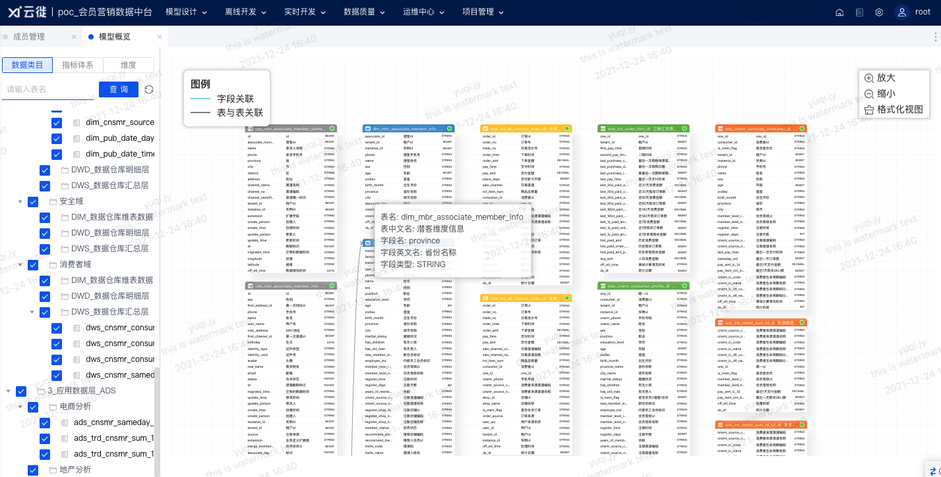

可视化建模-新建表，配置字段信息，完成数据表逻辑建模
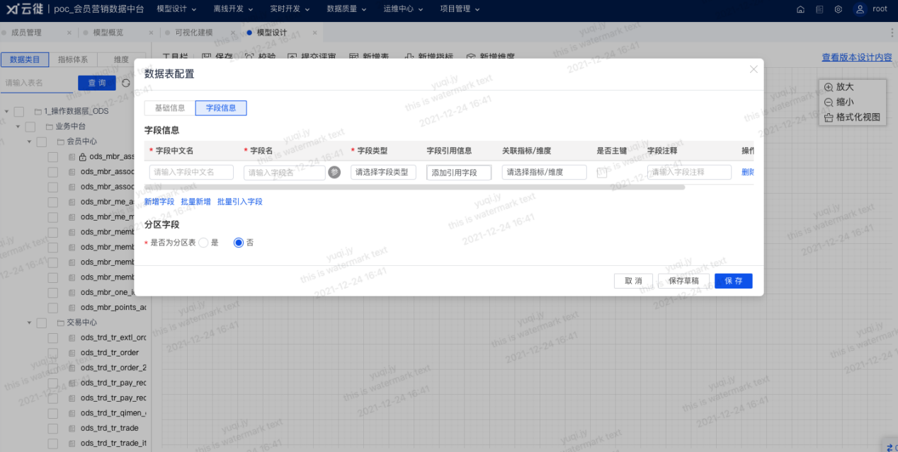

离线开发
离线开发-业务流程管理-新建业务流程，按照任务依赖关系构建数据处理流程
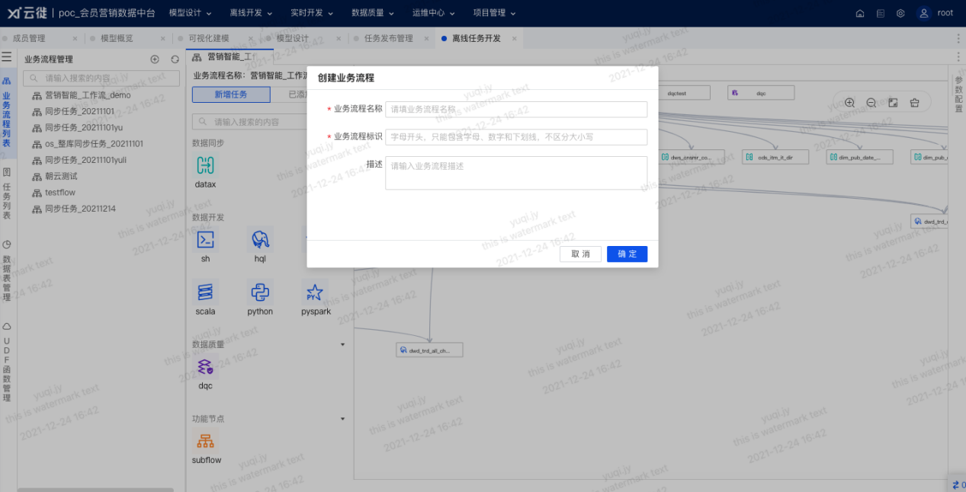
离线开发-任务管理-新建同步任务，配置来源表与目标表的映射关系，完成从数据源到平台的数据同步
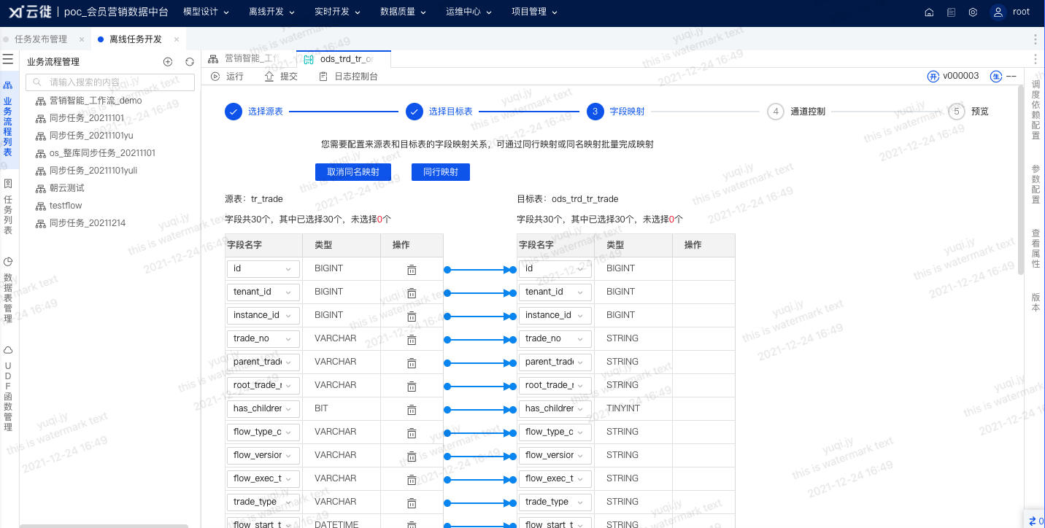
离线开发-任务管理-新建开发任务，编写数据处理逻辑代码
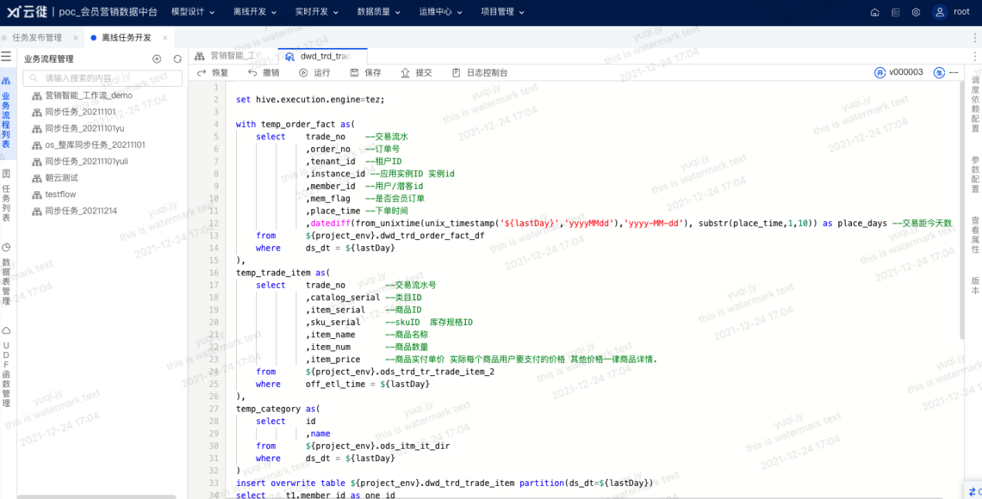
配置任务的调度时间和上下游依赖关系
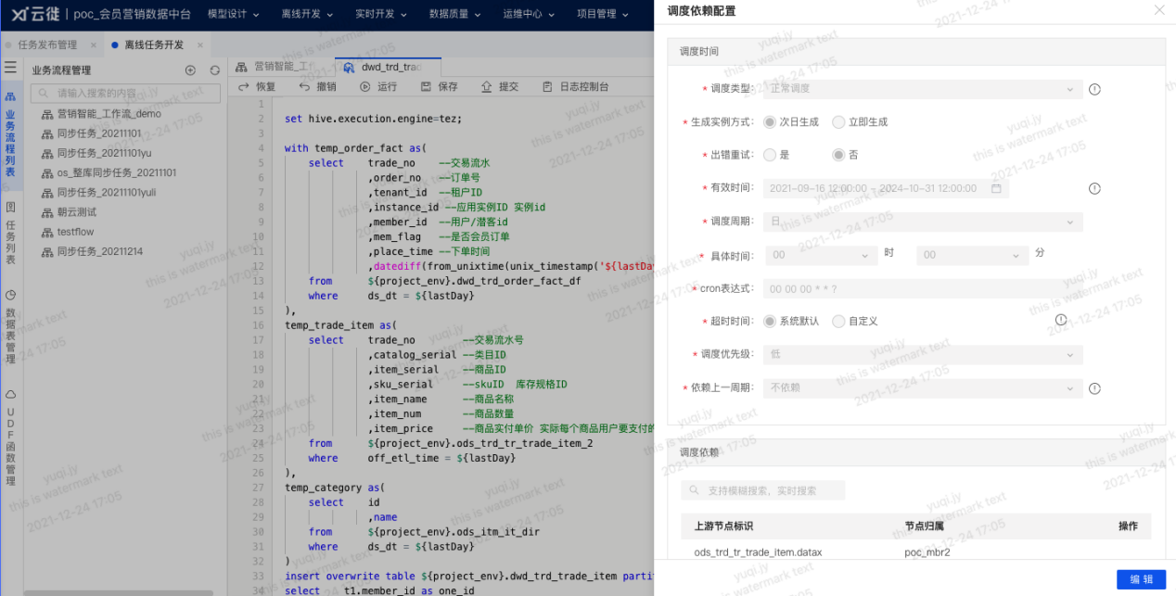
保存后提交任务
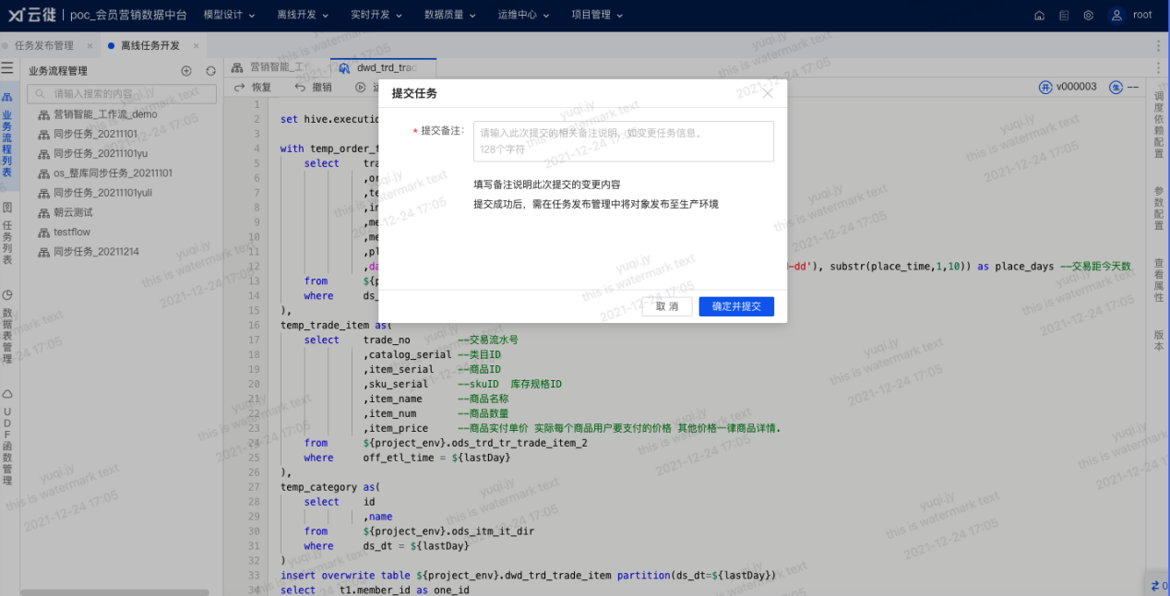

实时开发
实时开发-任务管理-新建实时采集任务，选择需要同步的数据表，实时采集数据到kafka
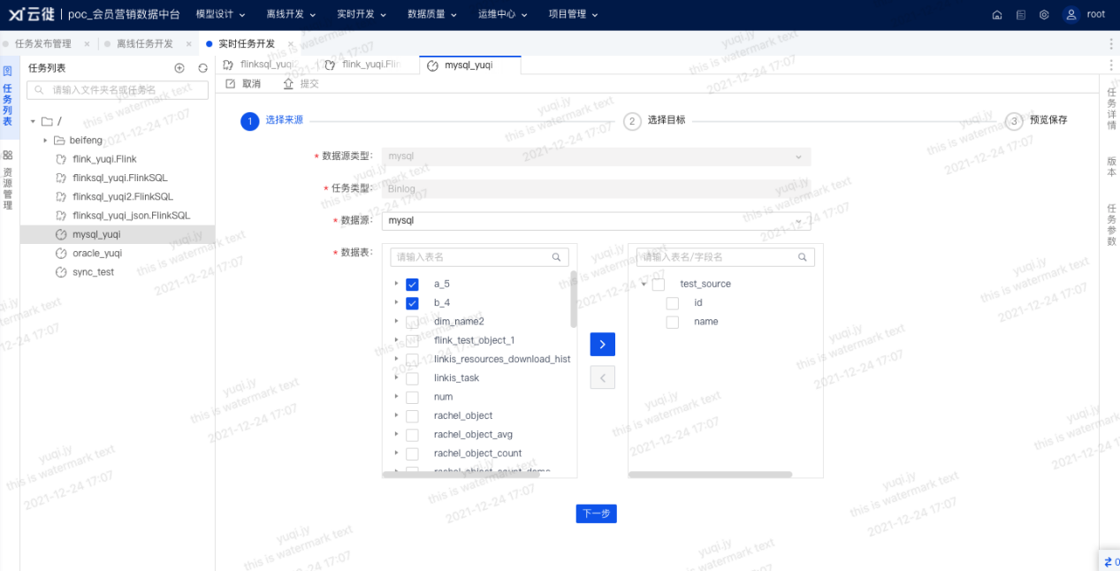
实时开发-任务管理-新建实时计算任务，配置源表，结果表，维表，编写计算代码
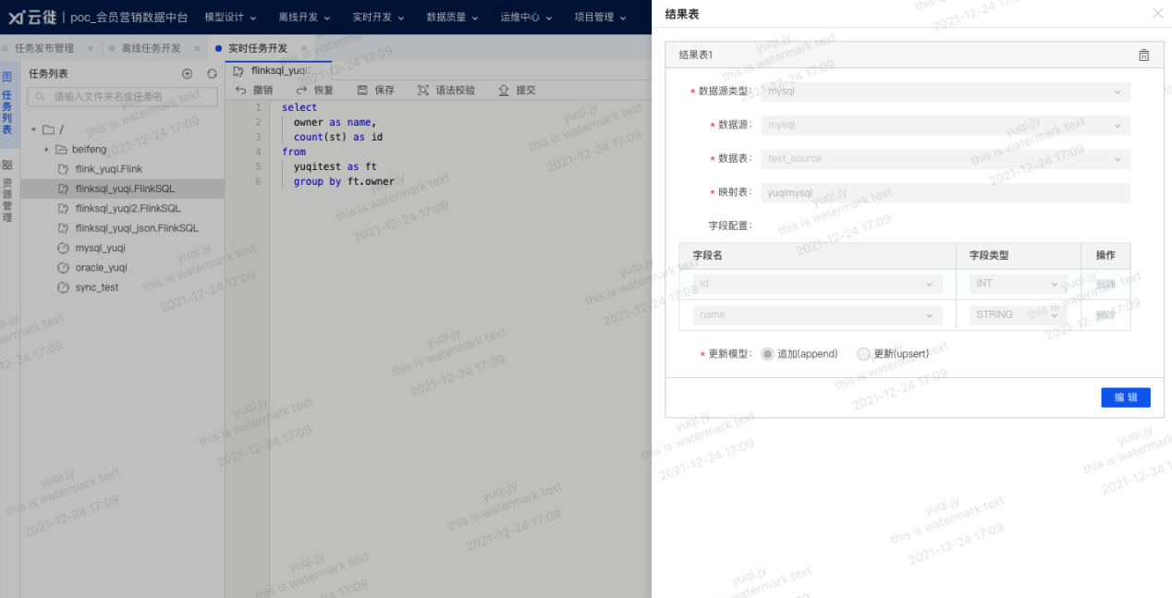

保存后提交任务
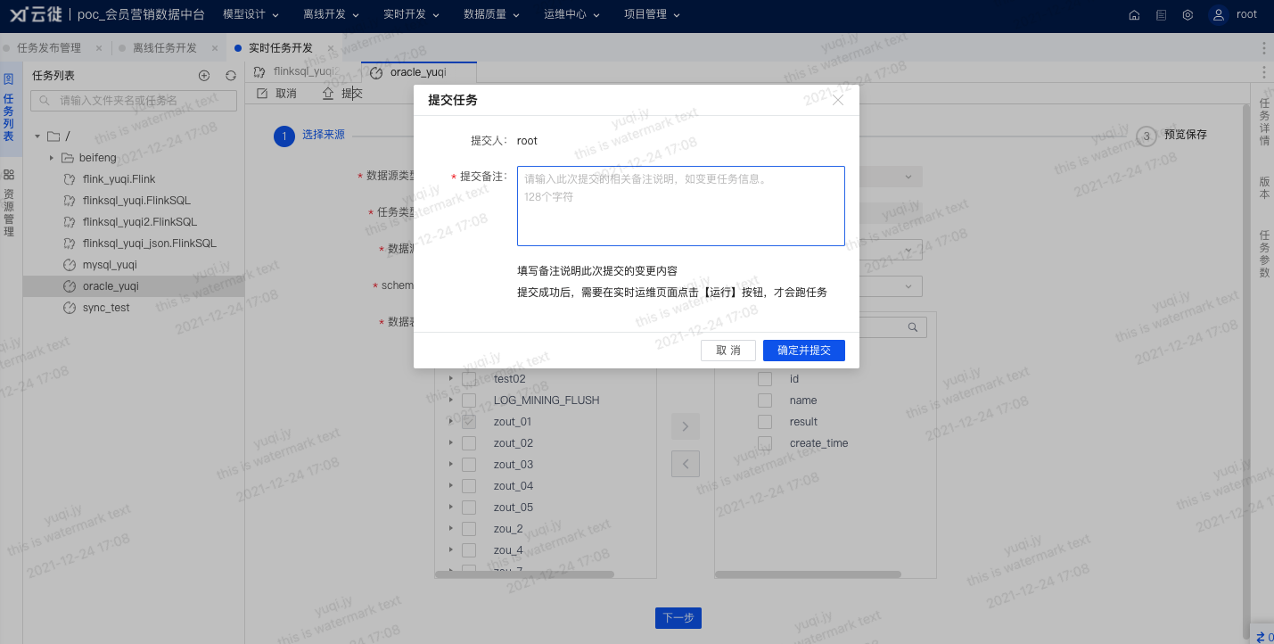

数据质量
提供质量规则模版，可在开发过程中使用
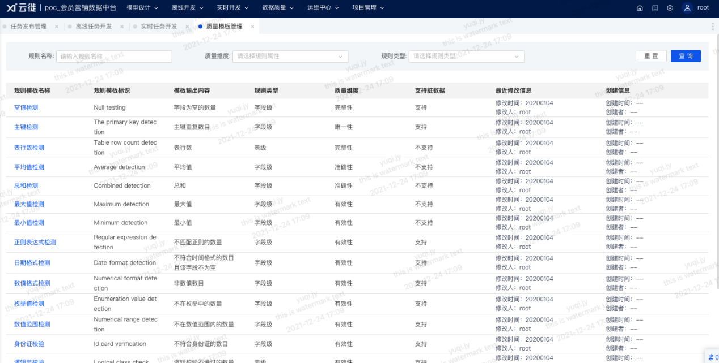

运维中心
运维中心保障平台能够正常有序产出数据，统一运维提交的数据任务。
运维中心-离线任务运维，进入任务运维页面，可对任务进行补数据
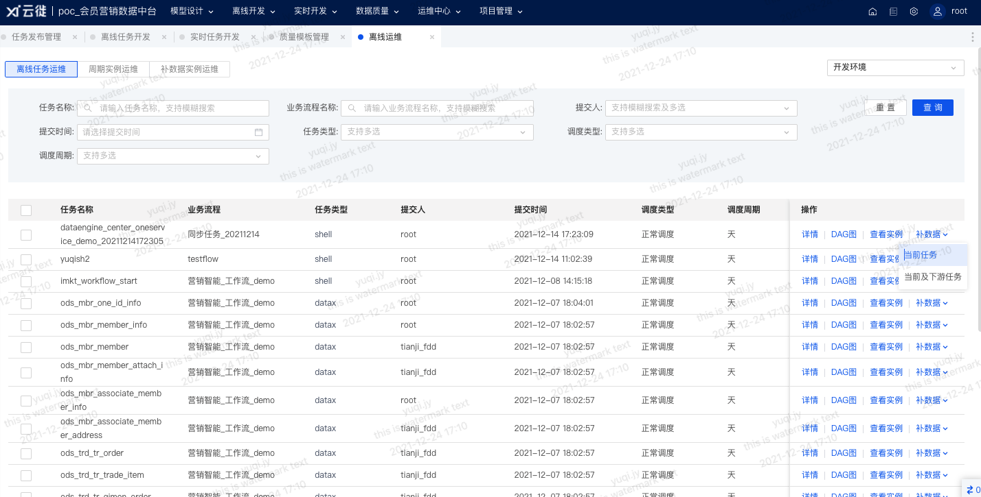

运维中心-周期实例运维，进入周期实例运维页面，可重跑当前实例，重跑当前及下游实例，重跑下游失败实例，暂停和恢复，置成功，置成功并重跑下游，更新代码并重跑，更新代码并重跑当前及下游等操作
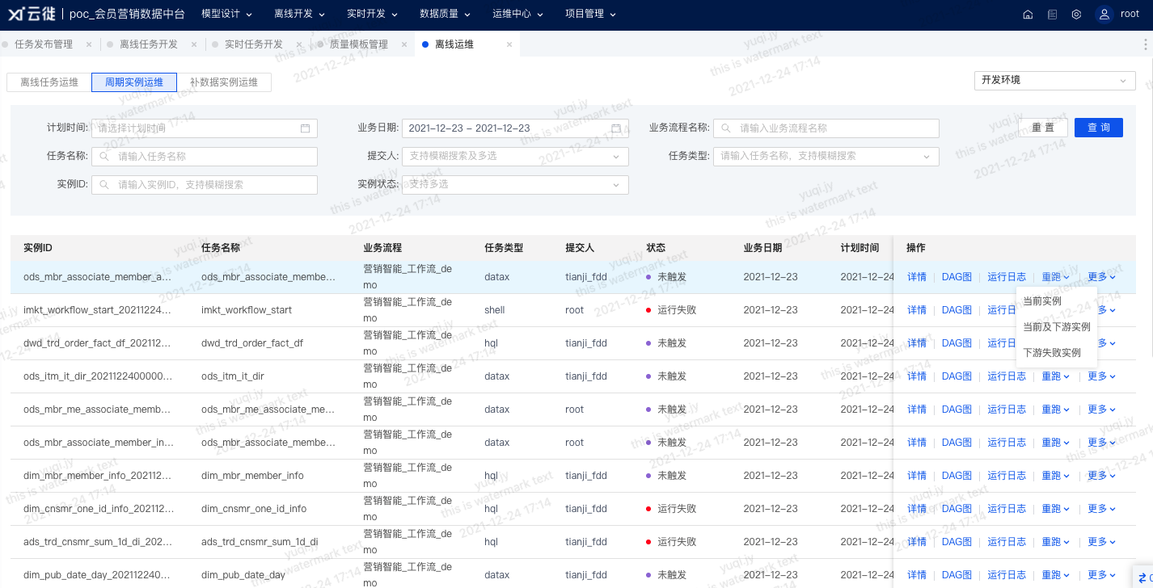
可视化呈现任务实例视图
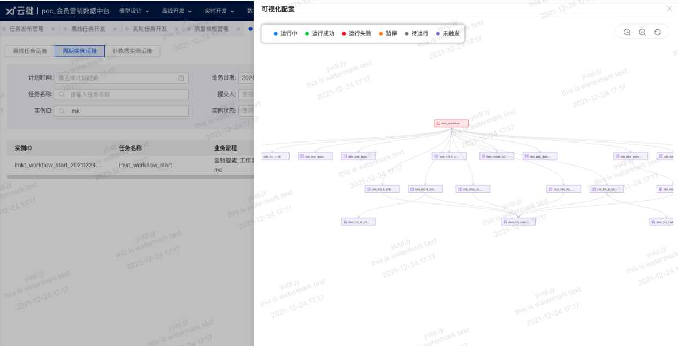

运维中心-运维监控，新建自定义告警规则，监控任务的运行情况
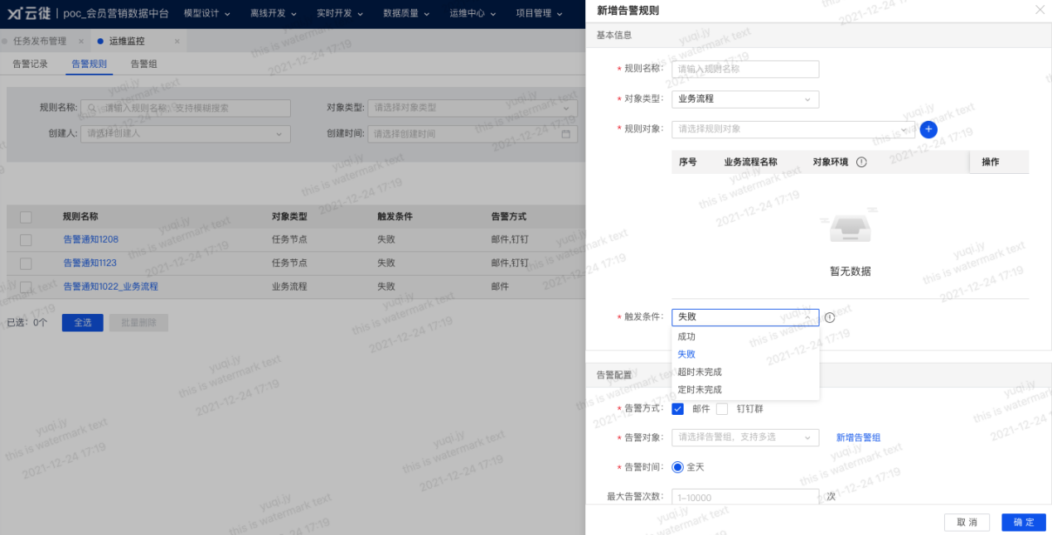
如果产生告警记录，通过配置的钉钉群和邮件进行通知
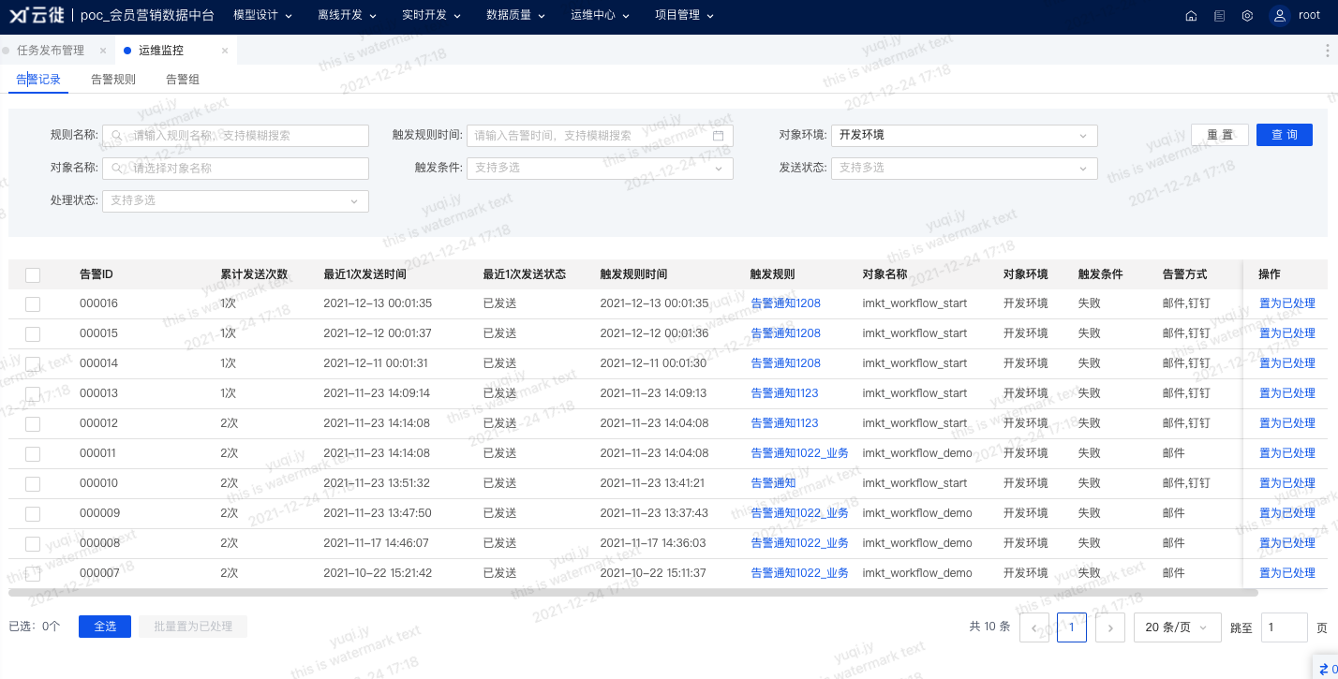

数据服务

8.1 API分组管理
系统管理-分组管理，按照分组管理api
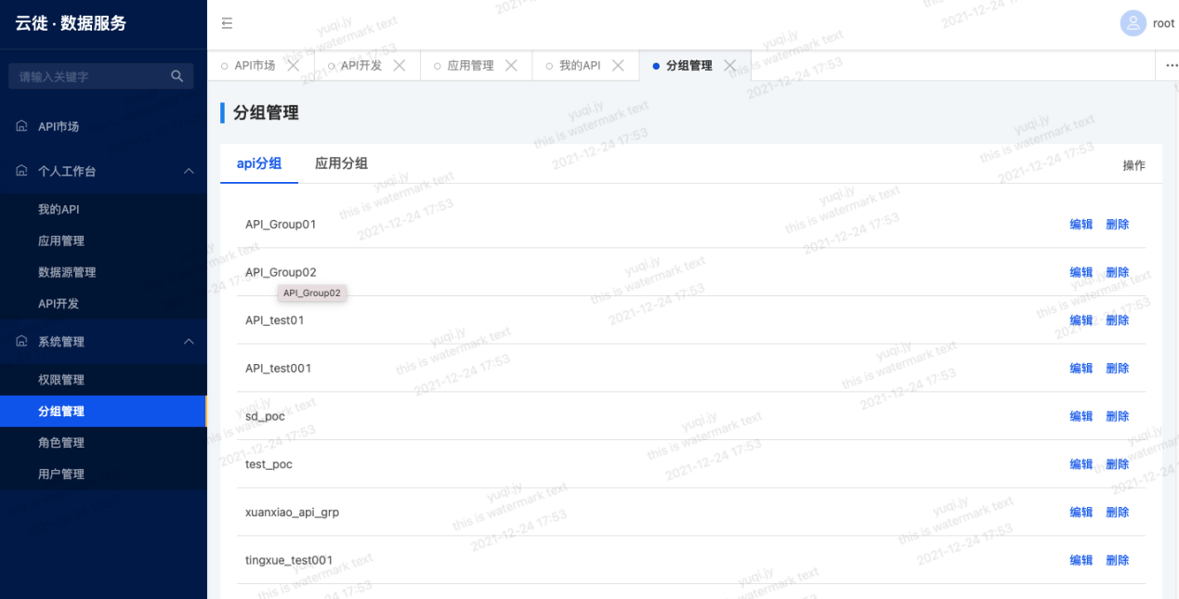

8.2 开发API
个人工作台-API开发-新建API，可编写API查询SQL脚本
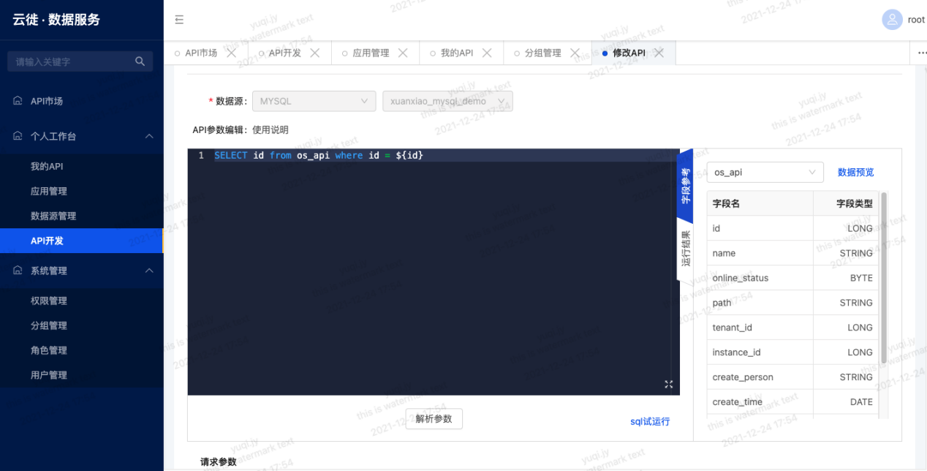

8.3 测试API
个人工作台-API开发-API列表，可输入请求参数测试API
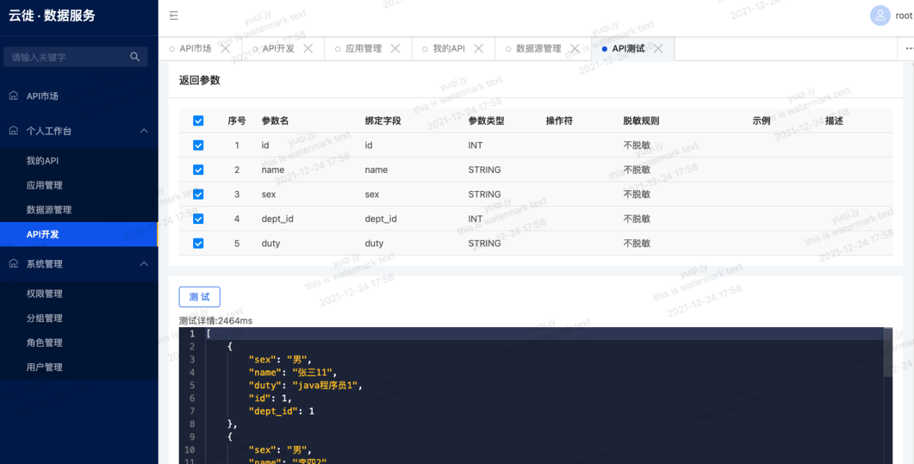

8.3 发布API

个人工作台-API开发-API列表，可将API发布至API市场
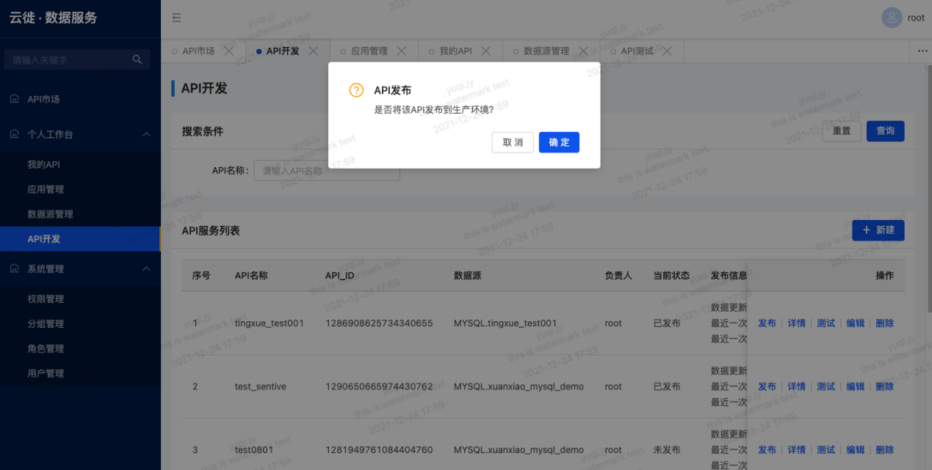

8.4 调试API
个人工作台-我的API-API列表，可输入key值调试API
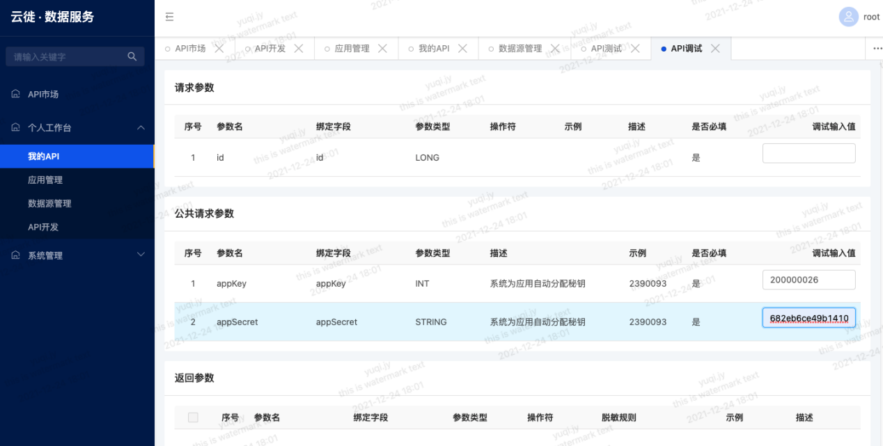

8.5 API市场
API市场，呈现已发布的API，用户可申请使用API
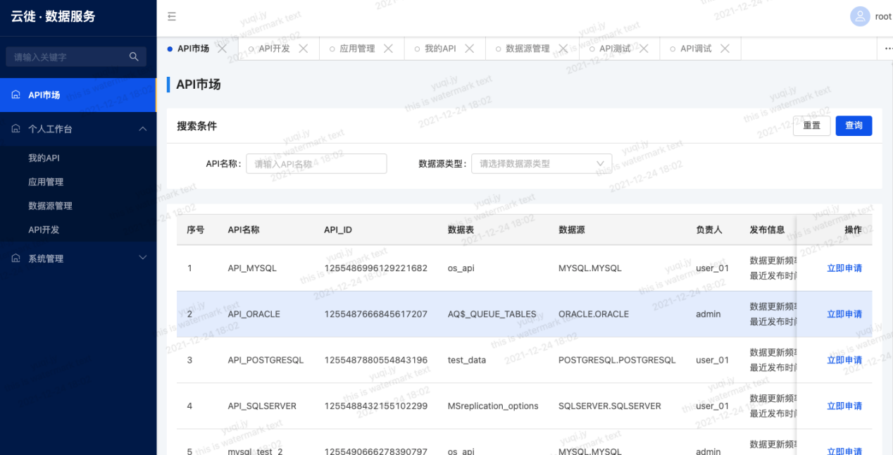

标签管理

9.1元数据管理
元数据管理-标签对象管理-新建标签，支持对数据源和对象进行管理，是标签体系建设的基础数据源。
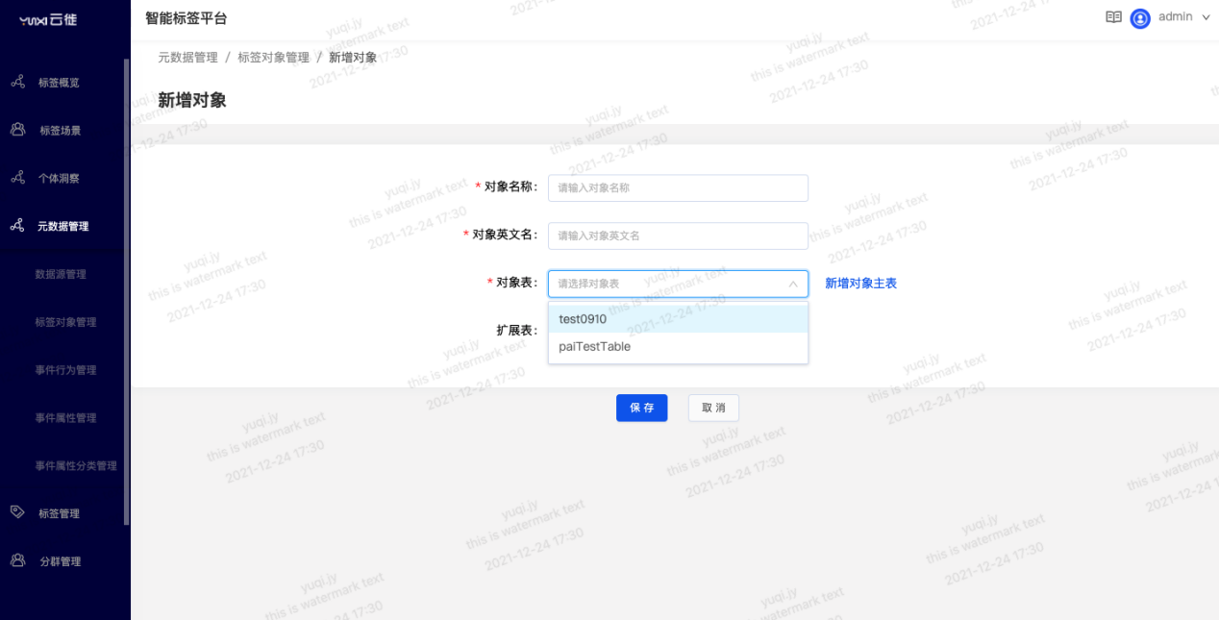
元数据管理-事件行为管理-新建事件，关联事件属性
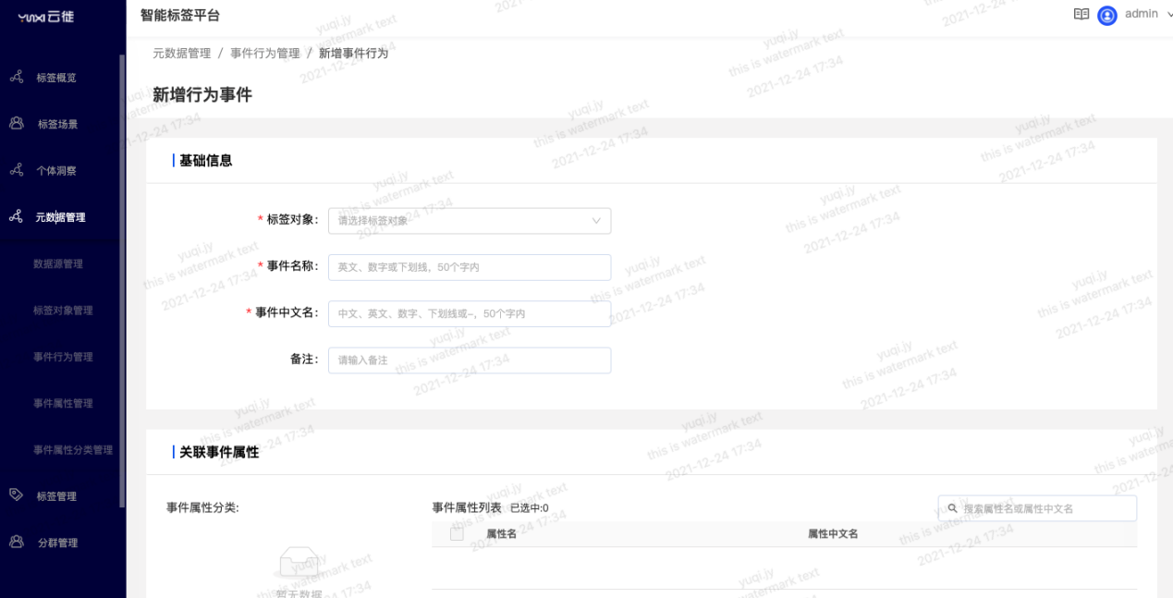

9.2标签管理
标签管理-客观标签管理-新建标签，提供丰富的标签类型如事实标签，模型标签，事件标签，外部标签，组合标签等
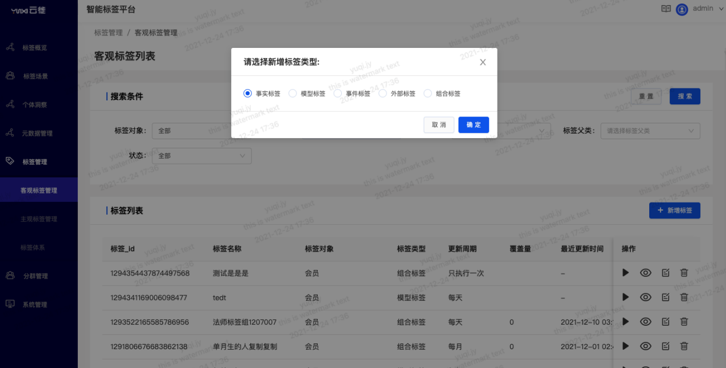
配置标签圈选规则
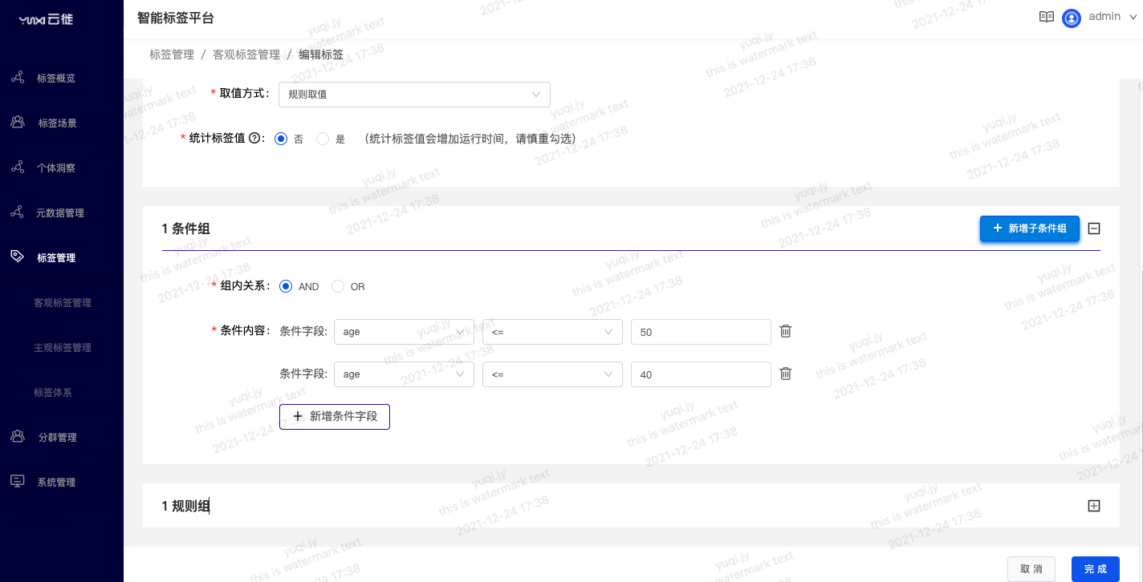
标签管理-标签体系，搭建客观标签和主观标签体系
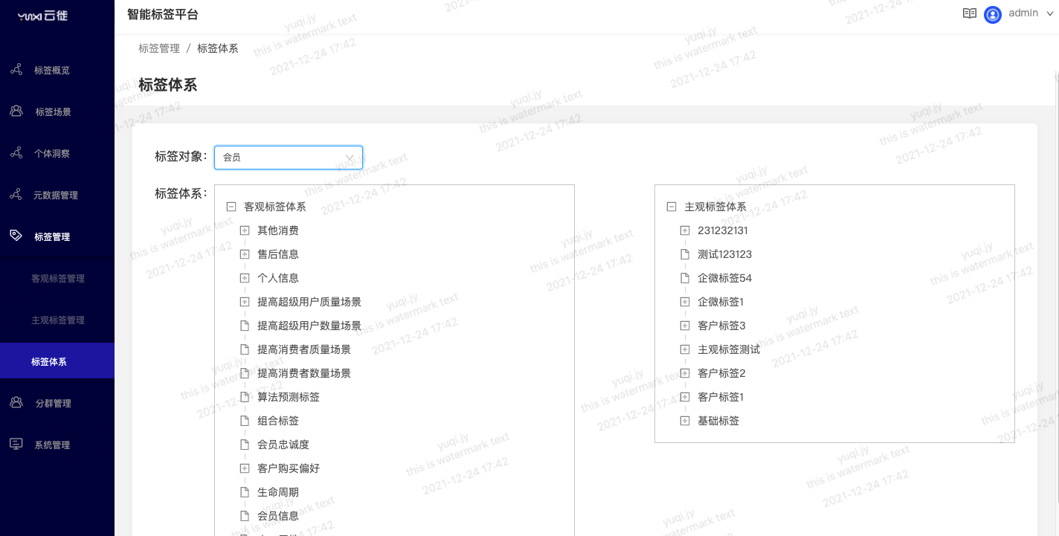

9.3分群管理
分群管理-新建分群，可新增合并分群，条件分群，上传分群等
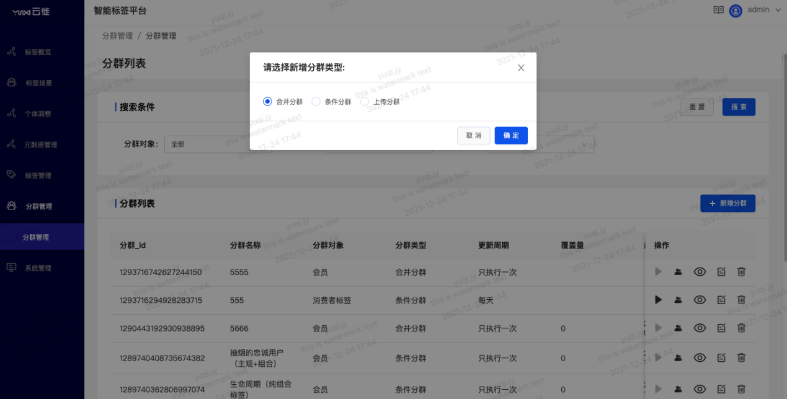
配置分群组合关系
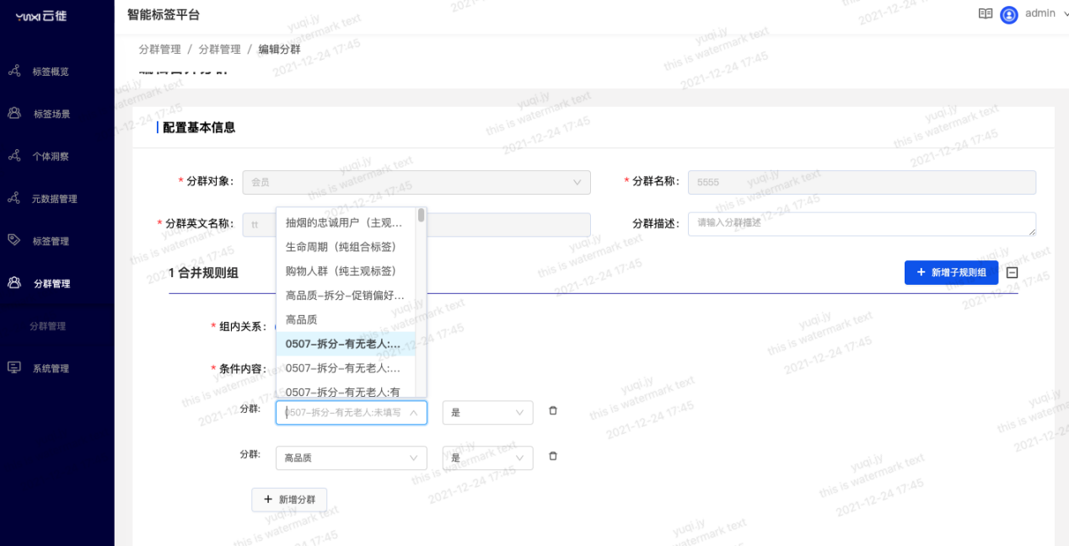

9.4标签概览
标签概览可全面了解标签总数，标签趋势等
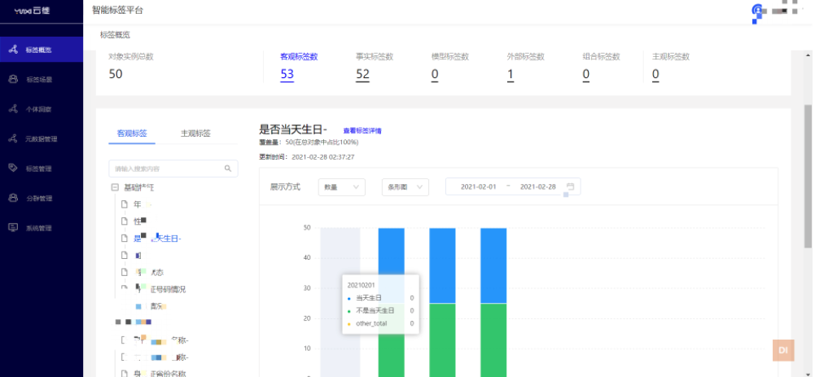

9.5个体洞察
个体洞察可了解单个个体的所有标签

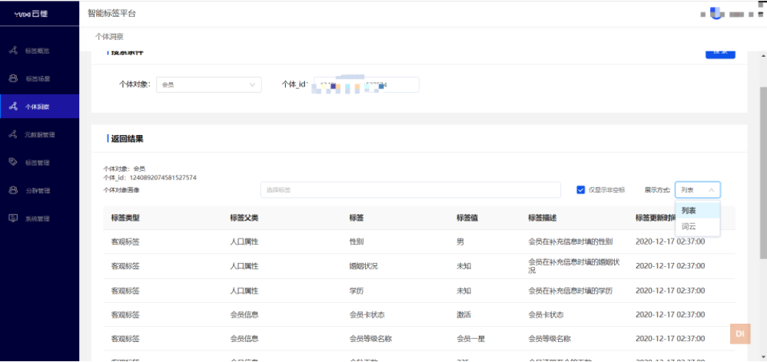

9.6标签场景
平台提供开放API接口，其他应用系统可调用获取标签和画像相关信息，不同业务场景查询的标签不一致，标签场景模块可自主选择需要的标签
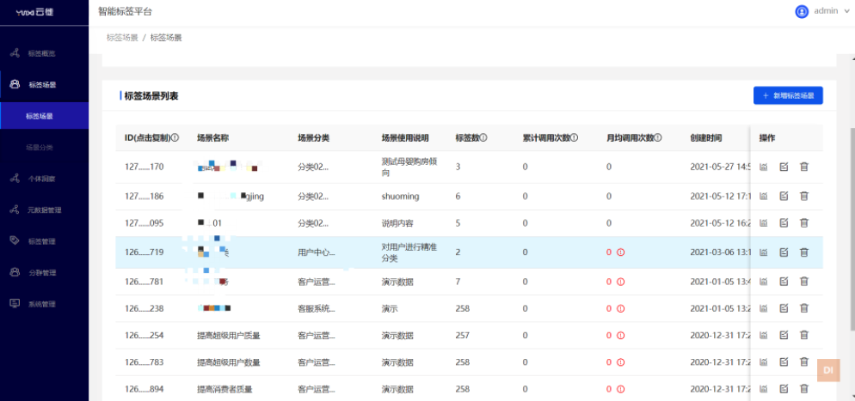

10.资产管理
从企业整体的角度，汇总各项目数据，提炼关键指标，全面地展示企业数据资产的整体情况
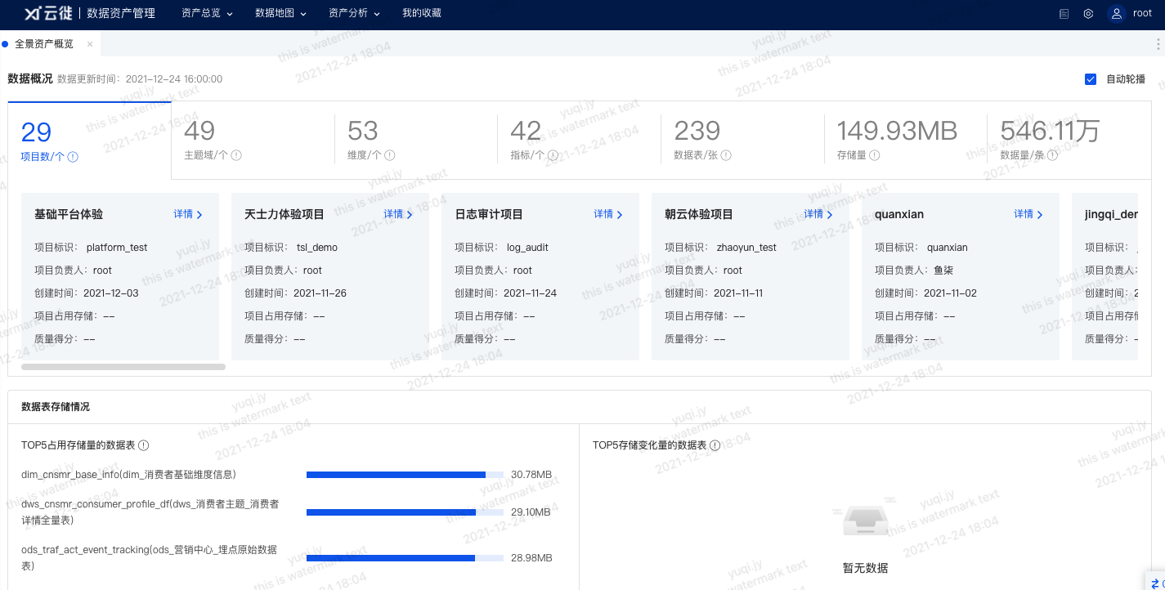
通过树形目录，直观展示项目下各个表，支持切换智能类目和数据类目
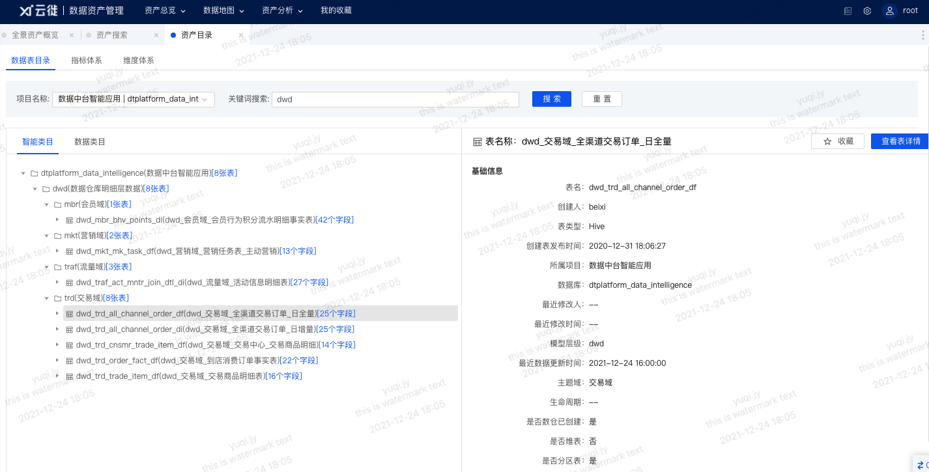
从全局对平台资产进行搜索
